*Günün Sözü*

Üzülme Can! Doğruysan zarar gördüm deme. Bil ki iyiler mutlaka kazanır.

-Hz.Mevlana



HAFTALIK SINIF GAZETESİ HAZIRLAYAN (ALPER SARI)

BİLGİLİ

ÇOCUK

GAZETESİ

Düzenleyici

Enerji verici

Onarıcı ve yapıcı

Enerji verici

Protein: Öncelikli görevi yapım ve onarımdır. Büyümeyi ve gelişmeyi sağlar. Vücudumuzda oluşan hasarları onarır. Et, süt, yumurta, balık gibi hayvansal ürünlerde; nohut, mercimek, fasulye gibi bitkisel ürünlerde bulunur.

Yağlar: Karbonhidrattan sonra enerji için yağ kullanılır. Deri altına depo edilir. Vücudu soğuğa, darbeye karşı korur. Ayçiçeği, fındık, ceviz, kabak çekirdeği, zeytin gibi bitkisel; balık, tereyağı gibi hayvansal ürünlerde bulunur.

Düzenleyici

Mineraller: Vücudumuzun büyüyüp gelişmesini ve sağlıklı kalmasını sağlar. Kemiklerimizin yapısıyla ve kalp atışlarımızın düzeniyle görevlidir. Çeşitli besinlerde bol miktarda demir, kalsiyum, potasyum bulunur.

Vitamin: Sebze ve meyvelerde bol miktarda bulunur. Vücudumuzda düzenleyici olarak görev alır. Vücudumuzu hastalıklara karşı korur. Büyüme ve gelişmemizi sağlar.

****Bal dök yala**;** Tüm etrafı temizlemek ve parlatmak.

****Acele işe şeytan karışır:**** Hiç düşünmeden hızlıca alınan kararlar hayırlı bir sonuca ulaşamayabilir.

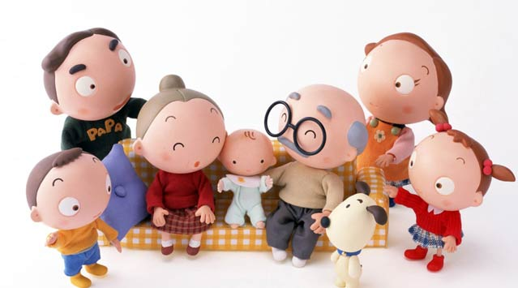

Ailemizin tarihini öğrenirken genellikle sözlü tarih yöntemi kullanılır. Sözlü tarih, olayların tanığı olan kişilerle yapılan söyleşilere dayanılarak yazılır. Sözlü tarihin yanı sıra yazılı ve görsel kaynaklardan da yararlanırız. (Fotoğraflar, mektuplar, diplomalar, koleksiyonlar, ev eşyaları ve kıyafetler vs.)

AİLEMİN TARİHİ

NOKTALAMA İŞARETLERİ

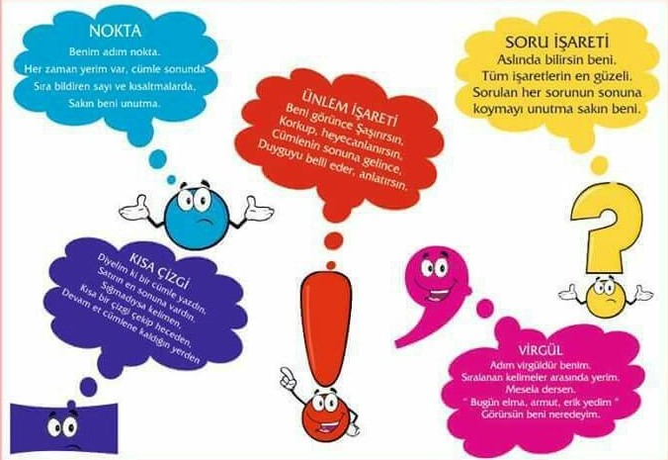

Üç basamaklı 6 8 5 sayısından 1 0 0’ ün katı olan 4 0 0 sayısını çıkarırken; 6 8 5 sayısının onluk ve birliği olan 8 5’ i, farka yazıyoruz, Ardından 6 – 4 = 2 sayısını farkın yüzlük kısmına yazıyoruz.

5

8

2

6 8 5 – 4 0 0 =

6 – 4 = 2

Üç basamaklı 3 7 2 sayısından 10’un katı olan iki basamaklı 30 sayısını çıkarırken; 3 7 2 sayısının birliği olan 2’ yi, farkın birliğine yazıyoruz, Ardından 3 7 – 3 = 3 4 sayısını farkın yüzlük ve onluk kısmına yazıyoruz.

ZİHİNDEN ÇIKARMA İŞLEMİ

3 7 2 – 3 0 =

3 7 – 3 = 3 4

2

4

3

BESİNLERİMİZ

Karbonhidratlar: Öncelikli görevi yaşamımızı devam ettirebilmek için vücuda enerji vermektir. Makarna, pirinç, bulgur gibi tahıl ürünleriyle patates, meyve ve balda bol miktarda bulunur.

SINIF:4 SAYI:3 18.10.2019 CUMA (TARSUS)

: